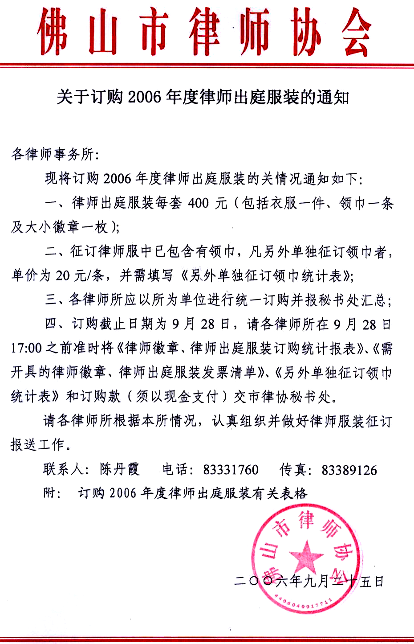
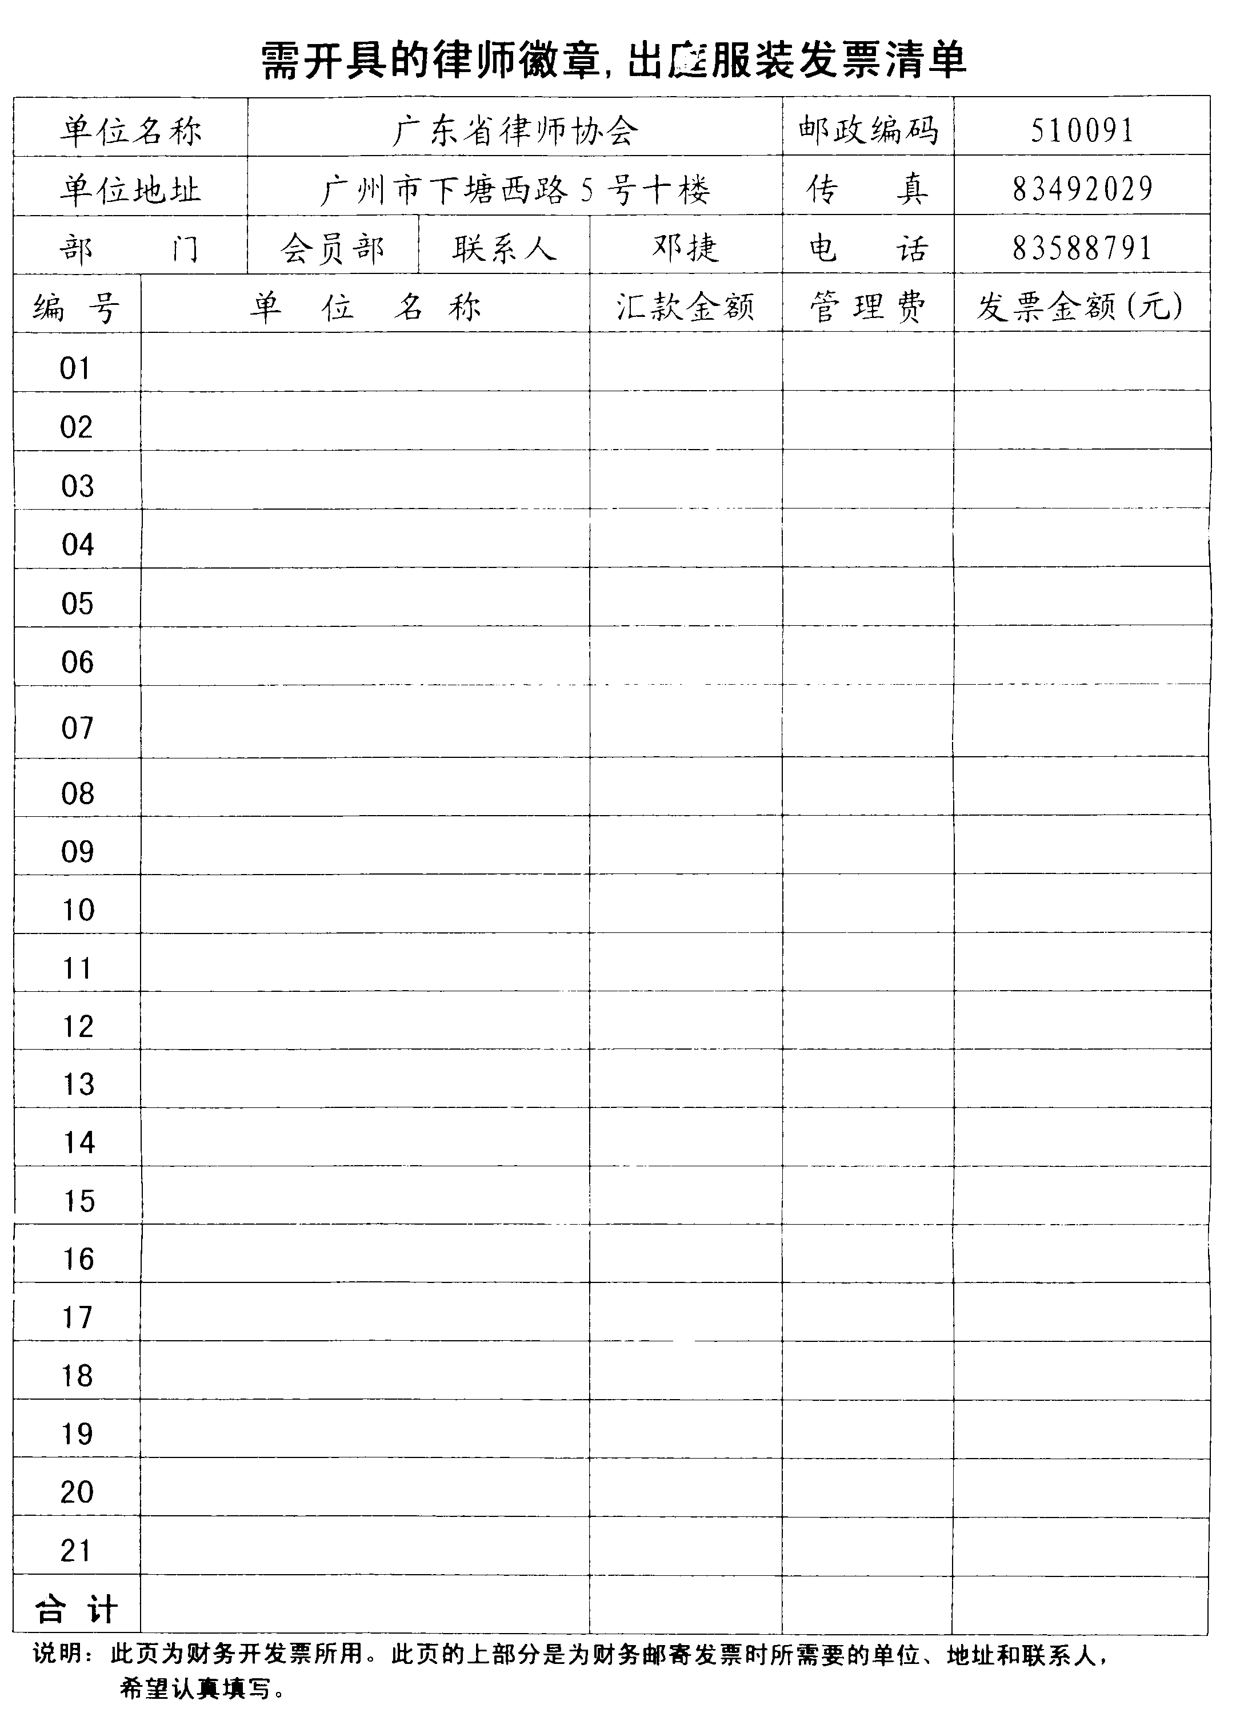附件一：
律师出庭服装订购统计报表
订购单位 |  |  |  |  |  |  |  | 邮政编码
单位地址 |  |  |  |  |  |  |  |  | 传 真
部门 |  |  |  |  | 联系人 |  |  |  | 电 话
另订小徽章数量（10元/枚） |  |  |  |  |  | （枚） | 金 额 |  | ￥：
另订领巾数量（20元/条）  （具体规格请填妥附件二） |  |  |  |  |  | （条） | 金 额 |  | ￥：
出庭服装（单价400元/套） | 男/女 |  | 规 格 |  |  | 身 高 | 胸 围 |  | 数量（套） |  | 金 额
出庭服装（单价400元/套） | 男装 |  | AS |  |  | 158-167 | 84-96
出庭服装（单价400元/套） |  |  | S |  |  | 158-167 | 88-100
出庭服装（单价400元/套） |  |  | AM |  |  | 168-177 | 88-100
出庭服装（单价400元/套） |  |  | M |  |  | 168-177 | 92-104
出庭服装（单价400元/套） |  |  | AL |  |  | 178-187 | 92-104
出庭服装（单价400元/套） |  |  | L |  |  | 178-187 | 96-108
出庭服装（单价400元/套） |  |  | AXL |  |  | 188-197 | 96-108
出庭服装（单价400元/套） |  |  | XL |  |  | 188-197 | 100-112
出庭服装（单价400元/套） | 女装 |  | AS |  |  | 148-157 | 76-88
出庭服装（单价400元/套） |  |  | S |  |  | 148-157 | 80-92
出庭服装（单价400元/套） |  |  | AM |  |  | 158-167 | 80-92
出庭服装（单价400元/套） |  |  | M |  |  | 158-167 | 84-96
出庭服装（单价400元/套） |  |  | AL |  |  | 168-177 | 84-96
出庭服装（单价400元/套） |  |  | L |  |  | 168-177 | 88-100
出庭服装（单价400元/套） |  |  | AXL |  |  | 178-187 | 88-100
出庭服装（单价400元/套） |  |  | XL |  |  | 178-187 | 92-104
出庭服装（单价400元/套） | 特体 |  | 男 女
出庭服装（单价400元/套） |  |  | 男 女
出庭服装（单价400元/套） |  |  | 男 女
出庭服装（单价400元/套） |  |  | 男 女
总合计金额 |  |  |  | 万 仟 佰 拾 元整 ￥ ：
说明：
1、每套徽章包括40mm出庭会徽和18mm律师徽章各一枚。（不单独订购）
2、小型徽章是指18mm的律师徽章。领巾栏是指已经损坏或丢失的。（此2项均可单独订购）
3、总合计金额栏中的金额，一定是服装、徽章、小型徽章、领巾的总和。
4、为了使表格更规范化、更清晰，特请在填写表格时，一定要用电脑打印防止手写看不清出错。
附件二：
另外单独征订领巾统计表
订购单位 |  |  |  |  | 邮政编码
单位地址 |  |  |  |  | 传 真
部 门 |  |  |  |  | 电 话
领巾（20元/条、请根据身高订购） | 男/女 |  | 身 高 | 胸 围 |  | 数 量（条） |  | 金 额（元）
领巾（20元/条、请根据身高订购） | 男 领 巾 |  | 158-167 | 84-96
领巾（20元/条、请根据身高订购） |  |  | 158-167 | 88-100
领巾（20元/条、请根据身高订购） |  |  | 168-177 | 88-100
领巾（20元/条、请根据身高订购） |  |  | 168-177 | 92-104
领巾（20元/条、请根据身高订购） |  |  | 178-187 | 92-104
领巾（20元/条、请根据身高订购） |  |  | 178-187 | 96-108
领巾（20元/条、请根据身高订购） |  |  | 188-197 | 96-108
领巾（20元/条、请根据身高订购） |  |  | 188-197 | 100-112
领巾（20元/条、请根据身高订购） | 女 领 巾 |  | 148-157 | 76-88
领巾（20元/条、请根据身高订购） |  |  | 148-157 | 80-92
领巾（20元/条、请根据身高订购） |  |  | 158-167 | 80-92
领巾（20元/条、请根据身高订购） |  |  | 158-167 | 84-96
领巾（20元/条、请根据身高订购） |  |  | 168-177 | 84-96
领巾（20元/条、请根据身高订购） |  |  | 168-177 | 88-100
领巾（20元/条、请根据身高订购） |  |  | 178-187 | 88-100
领巾（20元/条、请根据身高订购） |  |  | 178-187 | 92-104
领巾（20元/条、请根据身高订购） | 特体（自填）
数量总合计（条）
总合计金额 |  |  | 仟 佰 拾 元整 ￥：

注：征订律师服中含有领巾，凡另外单独增订领巾者可填此表

